建筑软管泵
产品名称：建筑行业专用软管泵

产品简介：

旋畅软管泵系列产品：是吸收了国外先进技术而开发的一种新型的、多功能、多用途工业泵。它彻底摆脱了传统泵叶轮和轴密封的运行模式，对粘度大、腐蚀性大、流体杂质大的介质输送具有极大的优势，是和传统输送泵的截然不同的原理，应用范围广。

该泵按结构形式分为：立式泵、卧式泵；按密封形式分为：开式泵、半密封泵、全密封泵。

产品特性与用途：

1.独特的无密封结构,使之不会产生任何泄露;
2.自吸能力强,清水吸程可达8米;
3.泵吸的流体仅与胶管接触,因而,可输送各种粘度、密度、腐蚀性、磨蚀性流体物料；
4.能输送含有固体颗粒、结晶体、纤维物质及其他杂质的液体物料，不会产生任何堵塞及故障；
5.可以正反向运转,具有自清理能力;
6.泵启动不需要灌泵,对于间隙操作特别方便;
7.振动和噪音小,可以固定在小推车上移动操作;
8.结构简单,操作维修方便;
9.动力消耗少,积容效率高,并具有较好的计量能力。

产品应用领域：
1.化工行业的酸、碱、磷酸盐浆料以及二氧化钛等无机盐物料；
2.石油化工中的钻井泥浆及原由输送;
3.水处理中的淤泥浆、石灰浆等输送；
4、采矿、冶金行业，如金矿开采中的充填物料、黄金冶炼过程中的矿浆等输送；
5.医药行业的各种药品料液的输送;
6.食品行业的油类物料及饮料输送;
7.造纸行业的纸浆、硫磺浆输送;
8.建筑行业的水泥沙浆输送;
9.陶瓷行业的陶瓷釉浆等输送;
10.核废料、电解废渣、金属渣液、油漆、涂料、粘合剂、胶水、胶乳、耐火纤维浆及其他一切密密封要求高、粘度大、颗粒含量多的液体输送。

工作原理

一对压辊沿着一根特制的橡胶管旋转，将胶管压扁，在自身弹性和侧导昆的强制下，管子恢复原状，此时，管内产生高真空将物料吸入管腔；然后，物料在随之而来的压昆挤压下从管内排出。如此周而复始，物料不断地被吸入和排出。

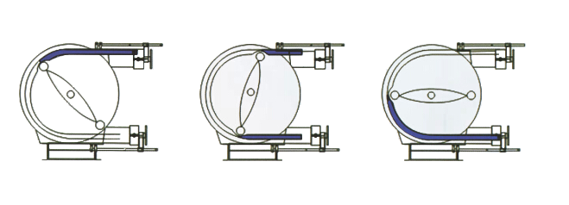
型号表示
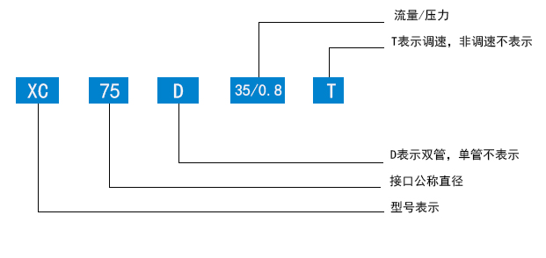

外形平面图
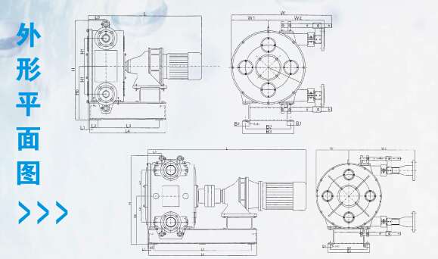
安装尺寸

型号 | L | L0 | L1 | L2 | L3 | L4 | H | H0 | H1 | W | W1 | W2 | B1 | B2 | d0
RGB20 | 780 | 90 | 8 | 33 | 400 | 485 | 392 | 214 | 92 | 355 | 128 | 246 | 43 | 150 | 12
RGB25 | 820 | 100 | 12 | 65 | 500 | 540 | 470 | 258 | 114 | 440 | 154 | 310 | 48 | 230 | 16
RGB32 | 930 | 110 | 8 | 75 | 470 | 620 | 535 | 288 | 128 | 554 | 187 | 330 | 48 | 230 | 16
RGB40 | 970 | 115 | 8 | 90 | 455 | 635 | 590 | 320 | 158 | 620 | 211 | 369 | 48 | 255 | 16
RGB50 | 1150 | 138 | 10 | 50 | 656 | 760 | 730 | 394 | 205 | 730 | 270 | 415 | 53 | 330 | 18
RGB65 | 1420 | 165 | 10 | 60 | 810 | 930 | 975 | 530 | 275 | 842 | 352 | 448 | 65 | 400 | 22
RGB65D | 1575 | 250 | 60 | 520 | 520 | 1160 | 904 | 518 | 267 | 1012 | 352 | 660 | 450 | 510 | 22
RGB75 | 1460 | 175 | 60 | 430 | 430 | 1000 | 980 | 545 | 295 | 865 | 380 | 475 | 430 | 510 | 22
RGB75D | 1855 | 276 | 60 | 580 | 580 | 1300 | 975 | 545 | 295 | 1120 | 380 | 730 | 430 | 510 | 22
RGB90 | 1510 | 200 | 60 | 430 | 430 | 1000 | 1200 | 645 | 386 | 1130 | 495 | 635 | 650 | 710 | 26
RGB90-1 | 1126 | 492 | 600 | 800 | 300 | 400 | 1408 | 662 | 386 | 765 | 195 | 275 | / | / | 26
RGB90D | 2200 | 370 | 15 | 72 | 1400 | 1546 | 1209 | 654 | 359 | 1314 | 856 | 856 | 73 | 560 | 26
RGB100 | 1760 | 265 | 75 | 520 | 520 | 1200 | 1425 | 772 | 456 | 1290 | 583 | 700 | 810 | 895 | 26
RGB125D | 2425 | 440 | 60 | 800 | 800 | 1720 | 1616 | 872 | 540 | 1480 | 680 | 800 | 940 | 1020 | 26

工业软管泵性能表

型号 | 额定流量  （m3/h） | 额定压力  （M Pa） | 电机功率  kw) | 重量  （kg)
RGB20A | 0.25 | 1.0 | 0.37 | 80
RGB25A | 0.50 | 1.0 | 0.75 | 110
RGB32A-1 | 0.75 | 1.0 | 1.10 | 140
RGB32A-2 | 1.00 | 1.0 | 1.50
RGB40A-1 | 1.25 | 1.0 | 1.50 | 190
RGB40A-2 | 1.50 | 1.0 | 1.50
RGB40A-3 | 2.00 | 1.0 | 2.20
RGB40A-4 | 2.50 | 1.0 | 2.20
RGB50A-1 | 3.00 | 1.0 | 3.00 | 320
RGB50A-2 | 4.00 | 1.0 | 4.00
RGB50A-3 | 5.00 | 1.0 | 4.00
RGB50A-4 | 6.00 | 1.0 | 4.00
RGB65A-1 | 7.00 | 0.8 | 5.50 | 520
RGB65A-2 | 9.00 | 0.8 | 5.50
RGB65A-3 | 11.50 | 0.8 | 7.50
RGB65D | 23.00 | 0.8 | 11.00 | 700
RGB75A-1 | 15.00 | 0.8 | 5.50 | 650
RGB75A-2 | 20.00 | 0.8 | 7.50
RGB75A-3 | 25.00 | 0.8 | 7.50
RGB75D-1 | 35.00 | 0.8 | 11.00
RGB75D-2 | 48.00 | 0.8 | 15.00 | 980
RGB90A-1 | 35.00 | 0.6 | 11.00 | 850
RGB90D | 70.00 | 0.6 | 18.50 | 1050
RGB100A | 50.00 | 0.6 | 15.00 | 1400
RGB100D | 100.00 | 0.6 | 22.00 | 1700
RGB125A | 75.00 | 0.5 | 22.00 | 1600
RGB125D | 150.00 | 0.6 | 37.00 | 3100

